**РАЗДЕЛ ПЕРВЫЙ**

**Нормативные правовые акты**

**главы городского поселения «Кожва» - председателя Совета поселения,**

**Совета городского поселения «Кожва» и проекты нормативных правовых актов**

| № | наименование | стр. |
| --- | --- | --- |
| 1 | Решение Совета городского поселения «Кожва» от 26.06.2024 № 3-21/142 «О внесении изменений в решение Совета городского поселения «Кожва» от 30.05.2018 № 2-16/116 «Об утверждении местных нормативов градостроительного проектирования МО ГП «Кожва» МР «Печора» Республики Коми» | 3 |
| 2 | Решение Совета городского поселения «Кожва» от 26.06.2024 № 3-21/143 «О внесении изменений в решение Совета городского поселения «Кожва» от 11.06.2019 № 2-24/182 «Об утверждении Положения о старостах сельских населенных пунктов МО ГП «Кожва» | 5 |
| 3 | Решение Совета городского поселения «Кожва» от 26.06.2024 № 3-21/144 «О внесении изменений в решение Совета городского поселения «Кожва» от 22.12.2023 № 3-18/128 «О бюджете муниципального образования городского поселения «Кожва» на 2024 год и плановый период 2025 и 2026 годов» | 5 |
| 4 | Распоряжение главы городского поселения «Кожва» от 20.06.2024 № 29 «О созыве двадцать первого очередного заседания Совета городского поселения «Кожва» третьего созыва» | 15 |

**РАЗДЕЛ ВТОРОЙ**

**Нормативные правовые акты**

**администрации городского поселения «Кожва»**

**и проекты нормативных правовых актов**

|  |  |  |
| --- | --- | --- |
| № | наименование | стр. |
| 1 | Постановление администрации городского поселения «Кожва» от 04.06.2024 № 80 «О внесении изменений в постановление администрации городского поселения «Кожва» от 22.11.2018 № 260 «Об утверждении состава и положения о постоянно действующей комиссии по организации и проведению аукционов по продаже земельных участков или аукционов на право заключения договоров аренды земельных участков, находящихся в государственной или муниципальной собственности» | 16 |
| 2 | Постановление администрации городского поселения «Кожва» от 10.06.2024 № 87 «О подготовке объектов и населенных пунктов, входящих в состав МО ГП «Кожва», к эксплуатации в условиях летнего пожароопасного периода 2024» | 17 |

**РАЗДЕЛ ТРЕТИЙ**

**иные официальные сообщения и материалы**

**органов местного самоуправления муниципального образования городского поселения «Кожва»**

|  |  |  |
| --- | --- | --- |
| № | наименование | стр. |
|  | --- |  |

**РАЗДЕЛ ПЕРВЫЙ**

**Нормативные правовые акты**

**главы городского поселения «Кожва» - председателя Совета поселения,**

**Совета городского поселения «Кожва» и проекты нормативных правовых актов**

**\*\*\*\*\***

**К Ы В К Ö Р Т Ö Д**

**Р Е Ш Е Н И Е**

|  |  |  |
| --- | --- | --- |
| «26» июня 2024 года |  | № 3-21/142 |

**О внесении изменений**

**в решение Совета городского поселения «Кожва» от 30.05.2018 № 2-16/116**

**«Об утверждении местных нормативов градостроительного проектирования**

**муниципального образования городского поселения «Кожва»**

**муниципального района «Печора» Республики Коми**

В соответствии с Градостроительным кодексом Российской Федерации, Федеральным законом от 06.10 2003 №131-ФЗ «Об общих принципах организации местного самоуправления в Российской Федерации», Уставом муниципального образования городского поселения «Кожва», Совет городского поселения «Кожва» решил:

1. Внести в решение Совета городского поселения «Кожва» от 30.05.2018 № 2-16/116 «Об утверждении местных нормативов градостроительного проектирования муниципального образования городского поселения «Кожва» муниципального района «Печора» Республики Коми» изменения согласно приложению.

2. Настоящее решение вступает в силу со дня его опубликования и подлежит размещению на официальном сайте муниципального образования городского поселения «Кожва».

Глава городского поселения «Кожва» -

председатель Совета поселения Н.И. Данч

Приложение

к решению Совета городского поселения

«Кожва» от 26.06.2024 № 3-21/142

Изменения,

вносимые в местные нормативы градостроительного проектирования

муниципального образования городского поселения «Кожва»

муниципального района «Печора» Республики Коми

1. Раздел 4 «Расчетные показатели, устанавливаемые для объектов местного значения в области физической культуры и спорта» изложить в следующей редакции:

**«4. Расчетные показатели, устанавливаемые для объектов местного значения в области физической культуры и спорта**

При проектировании объектов, относящихся к областям физической культуры и массового спорта необходимо руководствоваться расчетными показателями таблицы 6.

Таблица 6

|  |  |  |  |  |  |
| --- | --- | --- | --- | --- | --- |
| №  п/п | Наименование объекта** | Минимально допустимый уровень обеспеченности | | Максимально допустимый уровень территориальной доступности | |
| Единица измерения | Величина | Единица измерения | Величина |
| 1. | Спортивный зал общего пользования * | м² площади пола на 1000 чел. | 350 | мин. транспортно-пешеходной доступности | 30 |
| м | при застройке  3 - 8 этажей - 650 м,  1 - 2 этажа - 800 м |
| 2 | Открытые плоскостные сооружения | м² площади пола на 1000 чел. | 1950 | мин. транспортно-пешеходной доступности | 30 |
| м | при застройке  3 - 8 этажей - 650 м,  1 - 2 этажа - 800 м |

Примечания:

а) (*)физкультурно-спортивные сооружения сети общего пользования следует, как правило, объединять со спортивными объектами образовательных школ и других учебных заведений, учреждений отдыха и культуры с возможным сокращением территории.

б) Показатель применяется ко всем расположенным на территории муниципального образования объектам общего пользования независимо от их принадлежности.

в) Показатель может быть уменьшен при условии использования населением муниципального образования объектов физической культуры и спорта регионального значения и местного значения муниципального района.

** В соответствии с постановлением Правительства Российской Федерации от 06.03.2015 № 202 «Об утверждении требований к антитеррористической защищенности объектов спорта и формы паспорта безопасности объектов спорта» устанавливаются следующие категории опасности объектов спорта:

а) объекты спорта первой категории опасности - объекты спорта, в результате совершения террористического акта на которых прогнозируемое количество пострадавших составит более 500 человек;

б) объекты спорта второй категории опасности - объекты спорта, в результате совершения террористического акта на которых прогнозируемое количество пострадавших составит от 101 до 500 человек;

в) объекты спорта третьей категории опасности - объекты спорта, в результате совершения террористического акта на которых прогнозируемое количество пострадавших составит от 31 до 100 человек;

г) объекты спорта четвертой категории опасности - объекты спорта, в результате совершения террористического акта на которых прогнозируемое количество пострадавших составит менее 30 человек.

## 

Нормы расчета стоянок для временного хранения легковых автомобилей см. Приложение В.».

________________

**\*\*\*\*\***

**К Ы В К Ö Р Т Ö Д**

**Р Е Ш Е Н И Е**

|  |  |  |
| --- | --- | --- |
| «26» июня 2024 года |  | № 3-21/143 |

**О внесении изменений в решение Совета городского поселения «Кожва» от 11.06.2019 № 2-24/182 «Об утверждении Положения о старостах сельских населенных пунктов муниципального образования городского поселения «Кожва»**

В соответствии со статьей 27.1 Федерального закона от 6 октября 2003 г. № 131-ФЗ «Об общих принципах организации местного самоуправления в Российской Федерации», Законом Республики Коми от 2 ноября 2018 № 88-РЗ «О регулировании некоторых вопросов, связанных с деятельностью старост сельских населенных пунктов в Республике Коми», Совет городского поселения «Кожва» решил:

1. Внести в решение Совета городского поселения «Кожва» от 11.06.2019 № 2-24/182 «Об утверждении Положения о старостах сельских населенных пунктов муниципального образования городского поселения «Кожва» изменения:
   1. Подпункт 2 пункта 12 части 2 Приложения дополнить абзацем з) следующего содержания:

«з) приобретения им статуса иностранного агента.».

1. Настоящее решение вступает в силу со дня его опубликования и подлежит размещению на официальном сайте муниципального образования городского поселения «Кожва».

Глава городского поселения «Кожва -

председатель Совета поселения Н.И. Данч

_____________

**\*\*\*\*\***

**К Ы В К Ö Р Т Ö Д**

**Р Е Ш Е Н И Е**

|  |  |  |
| --- | --- | --- |
| «26» июня 2024 года |  | № 3-21/144 |

**О внесении изменений в решение Совета городского поселения «Кожва»**

**от 22.12.2023 № 3-18/128 «О бюджете муниципального образования городского поселения «Кожва» на 2024 год и плановый период 2025 и 2026 годов»**

В соответствии со статьей 29 Устава муниципального образования городского поселения «Кожва» Совет городского поселения «Кожва» **решил:**

1. Внести в решение Совета городского поселения «Кожва» от 22.12.2023 № 3-18/128 «О бюджете муниципального образования городского поселения «Кожва» на 2024 год и плановый период 2025 и 2026 годов» следующие изменения и дополнения:

1) пункт 1 изложить в следующей редакции:

«1. Утвердить основные характеристики бюджета муниципального образования городского поселения «Кожва» на 2024 год:

общий объем доходов в сумме 42 656,1 тыс. рублей;

общий объем расходов в сумме 51 798,8 тыс. рублей;

дефицит в сумме  9 142,7 тыс. рублей.»;

2) в пункте 4 цифру «4 825,7» заменить цифрой «5 796,0»;

3) приложение 1 к решению Совета городского поселения «Кожва» «О бюджете муниципального образования городского поселения «Кожва» на 2024 год и плановый период 2025 и 2026 годов» изложить в редакции согласно приложению 1 к настоящему Решению;

4) приложение 3 к решению Совета городского поселения «Кожва» «О бюджете муниципального образования городского поселения «Кожва» на 2024 год и плановый период 2025 и 2026 годов» изложить в редакции согласно приложению 2 к настоящему Решению;

5) приложение 4 к решению Совета городского поселения «Кожва» «О бюджете муниципального образования городского поселения «Кожва» на 2024 год и плановый период 2025 и 2026 годов» изложить в редакции согласно приложению 3 к настоящему Решению.

2.Настоящее решение вступает в силу со дня его обнародования.

Глава городского поселения «Кожва» -

председатель Совета поселения Н.И. Данч

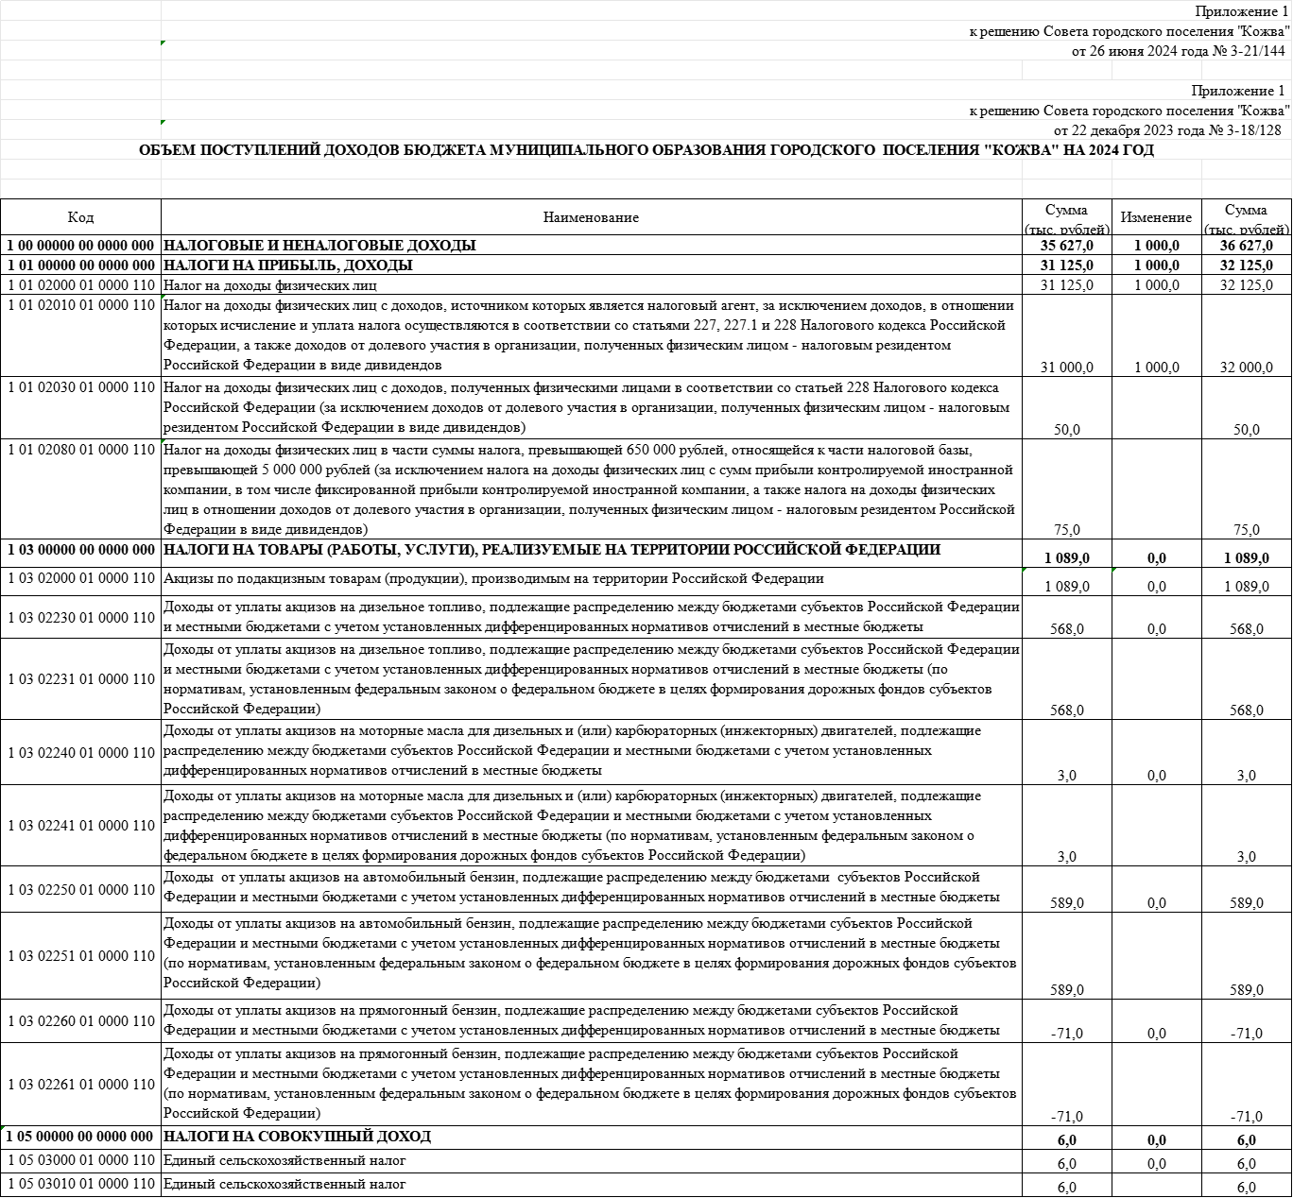

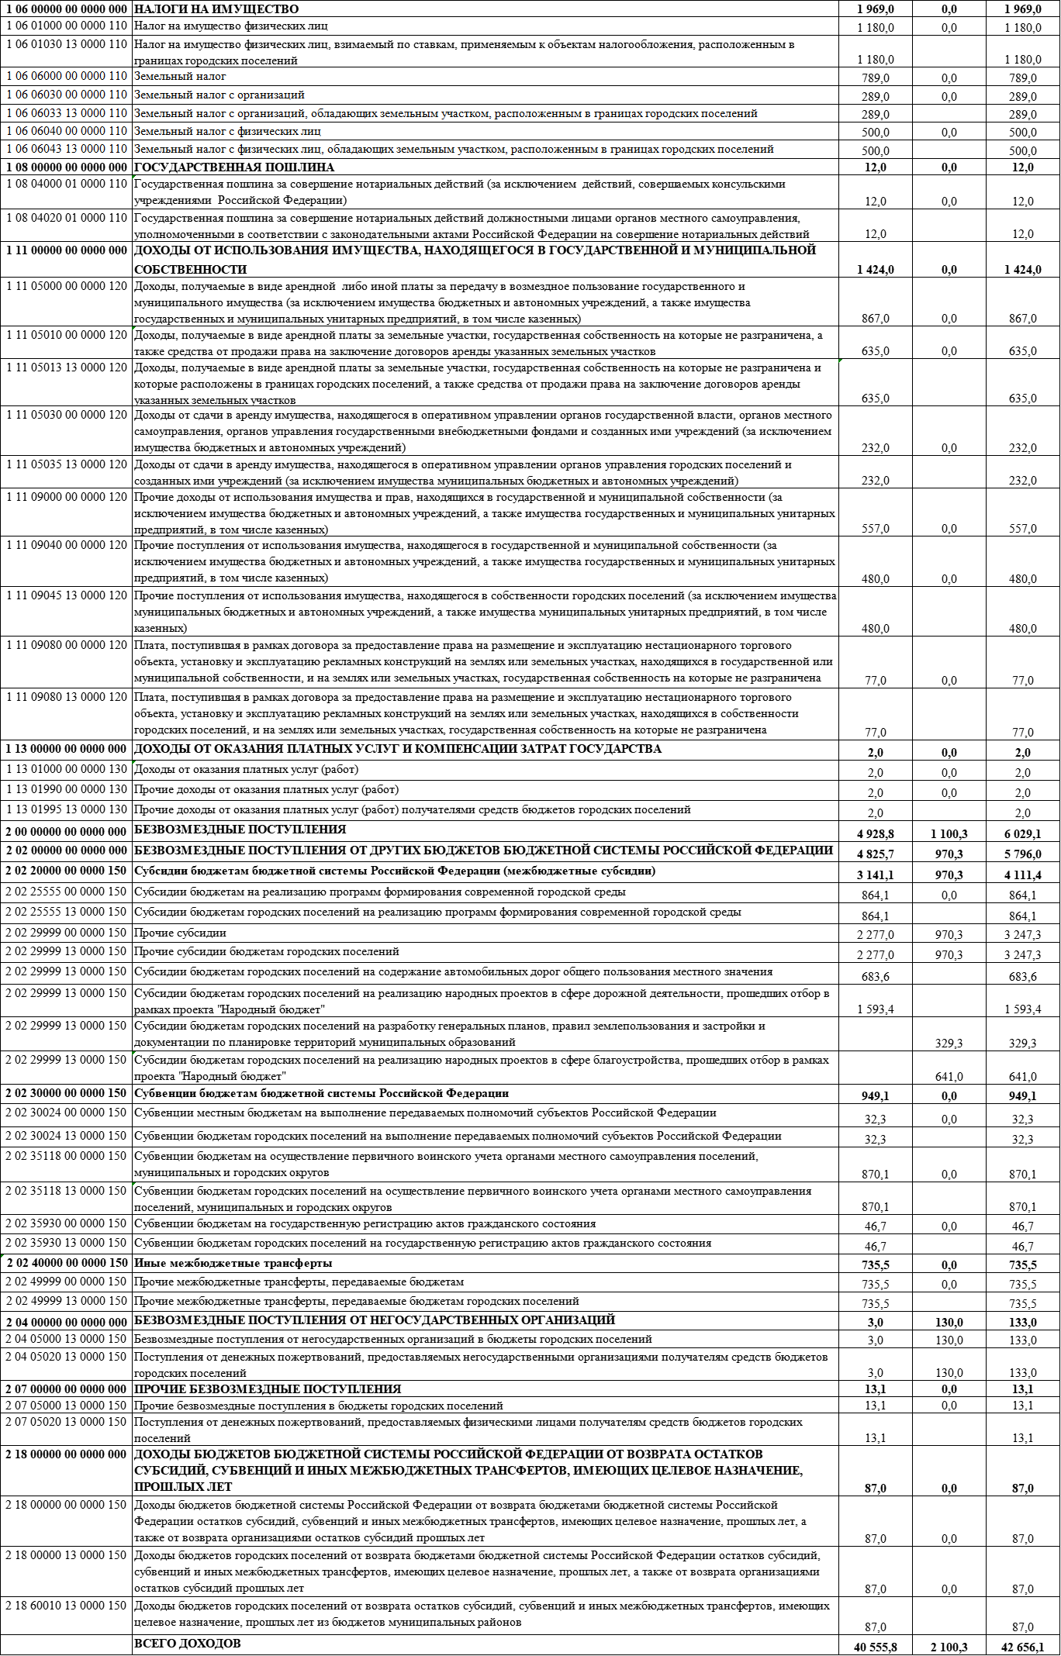

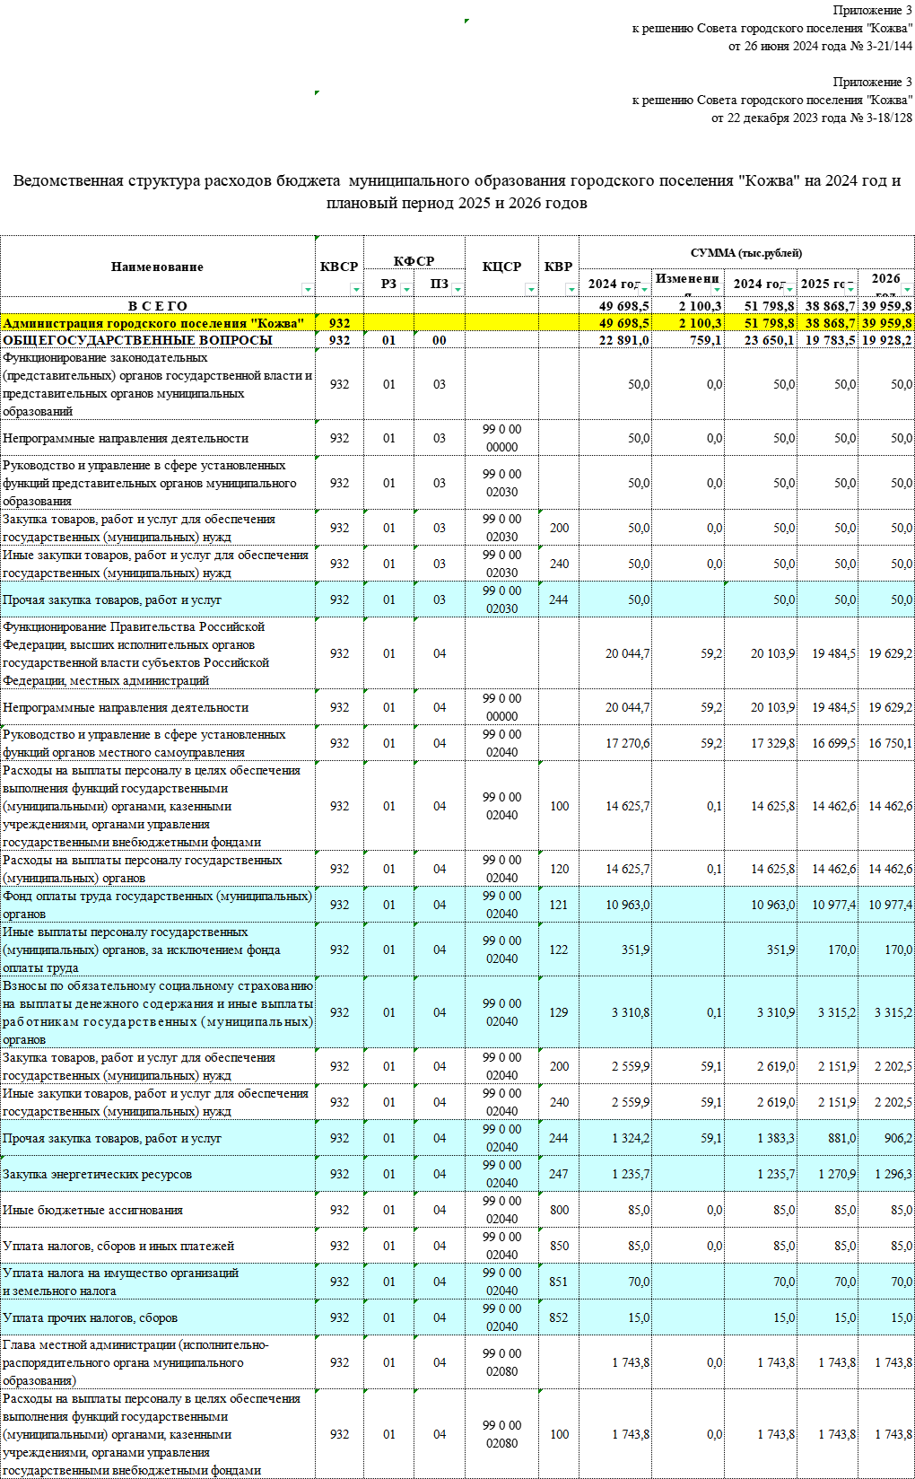 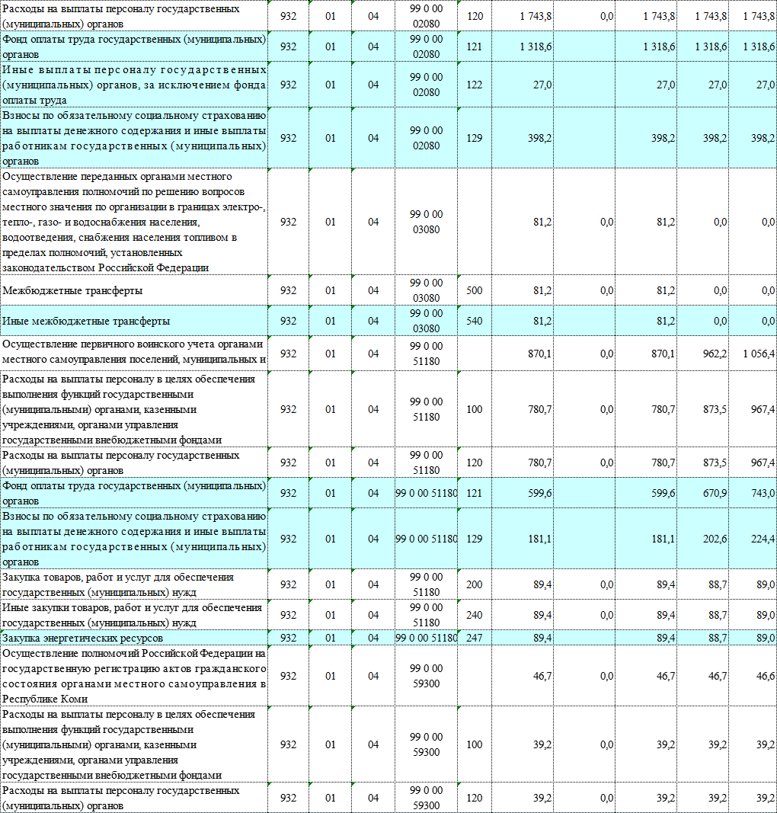

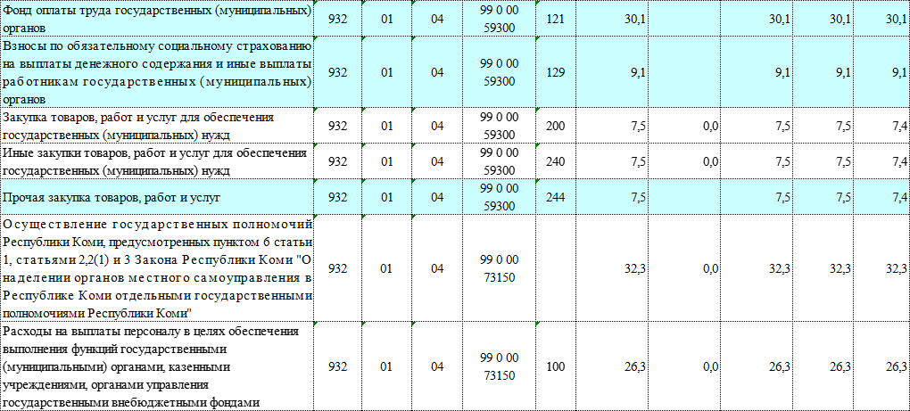

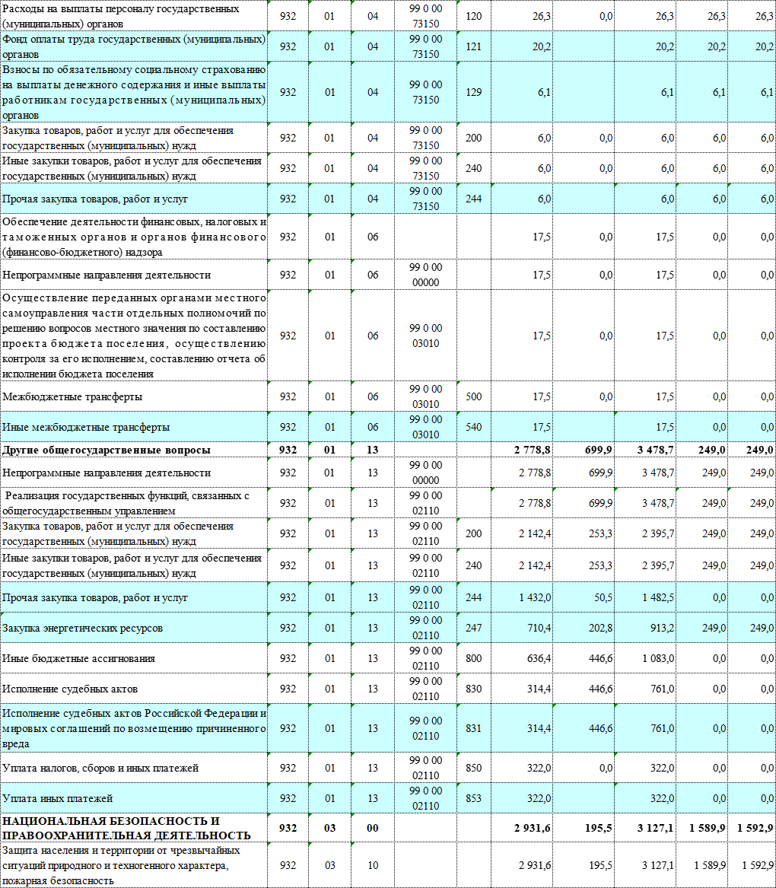

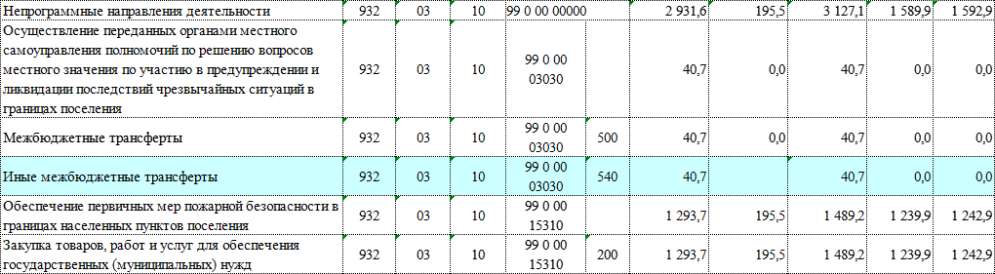

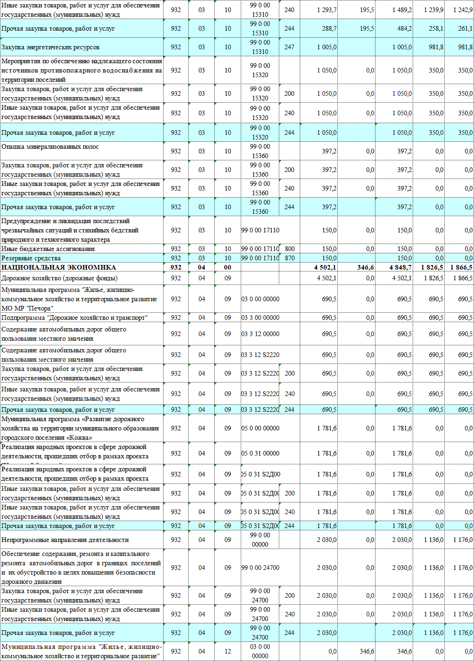

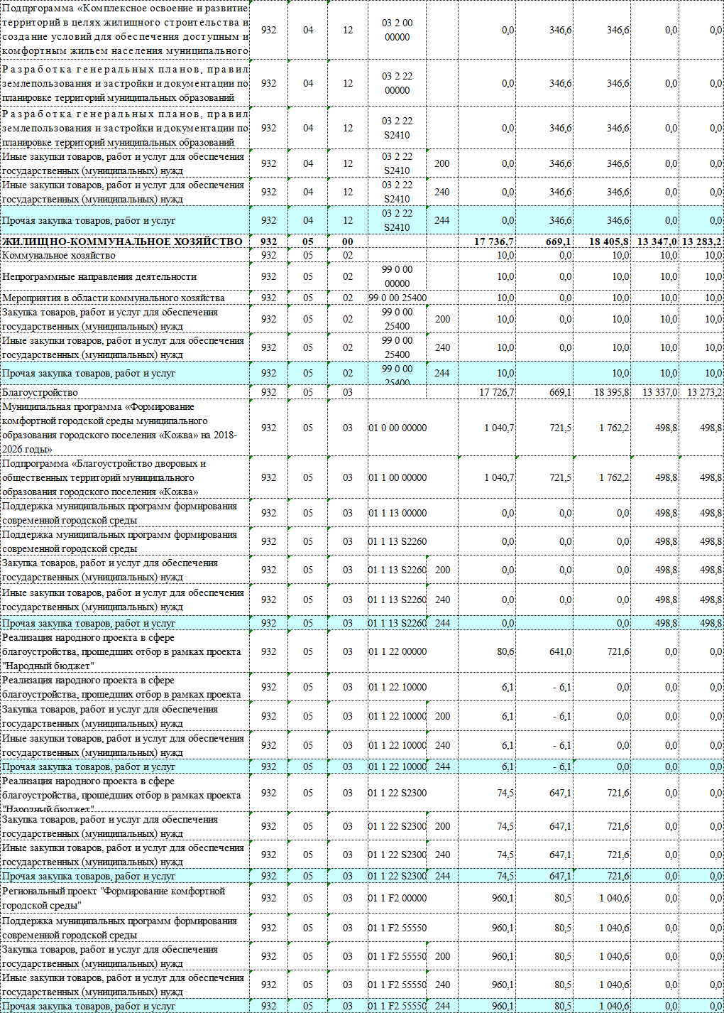

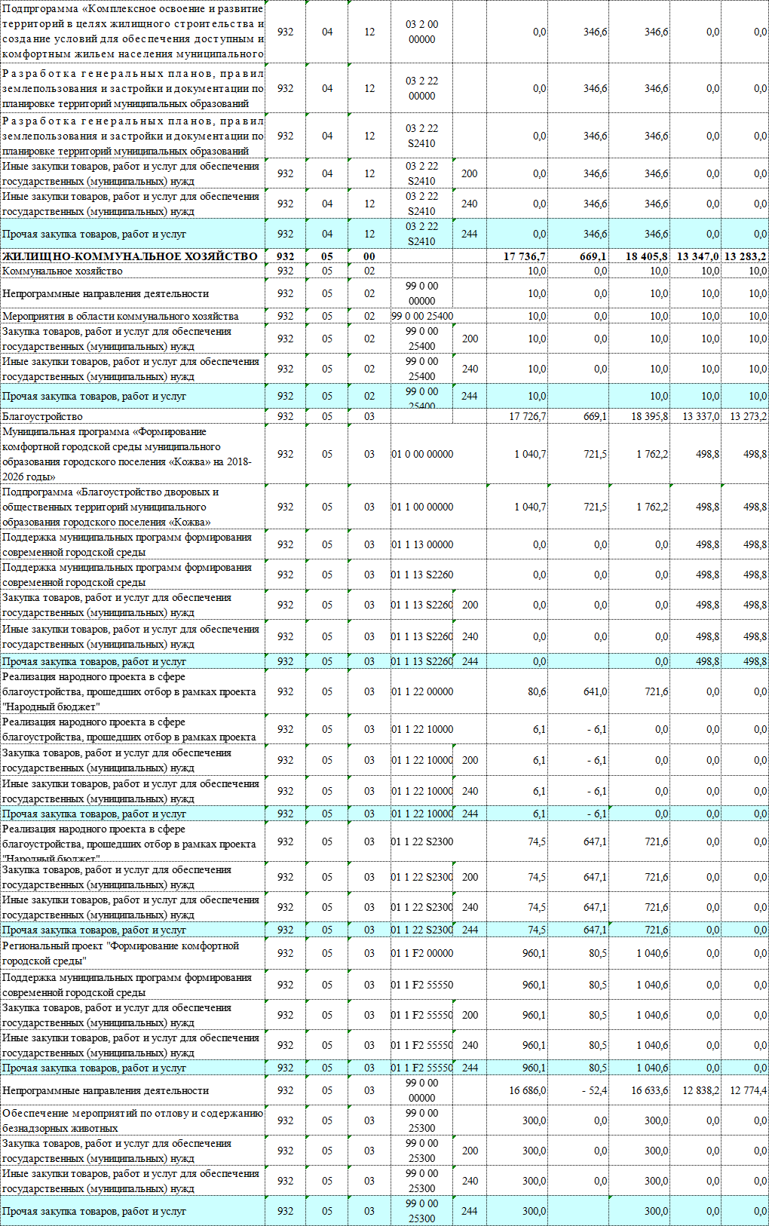

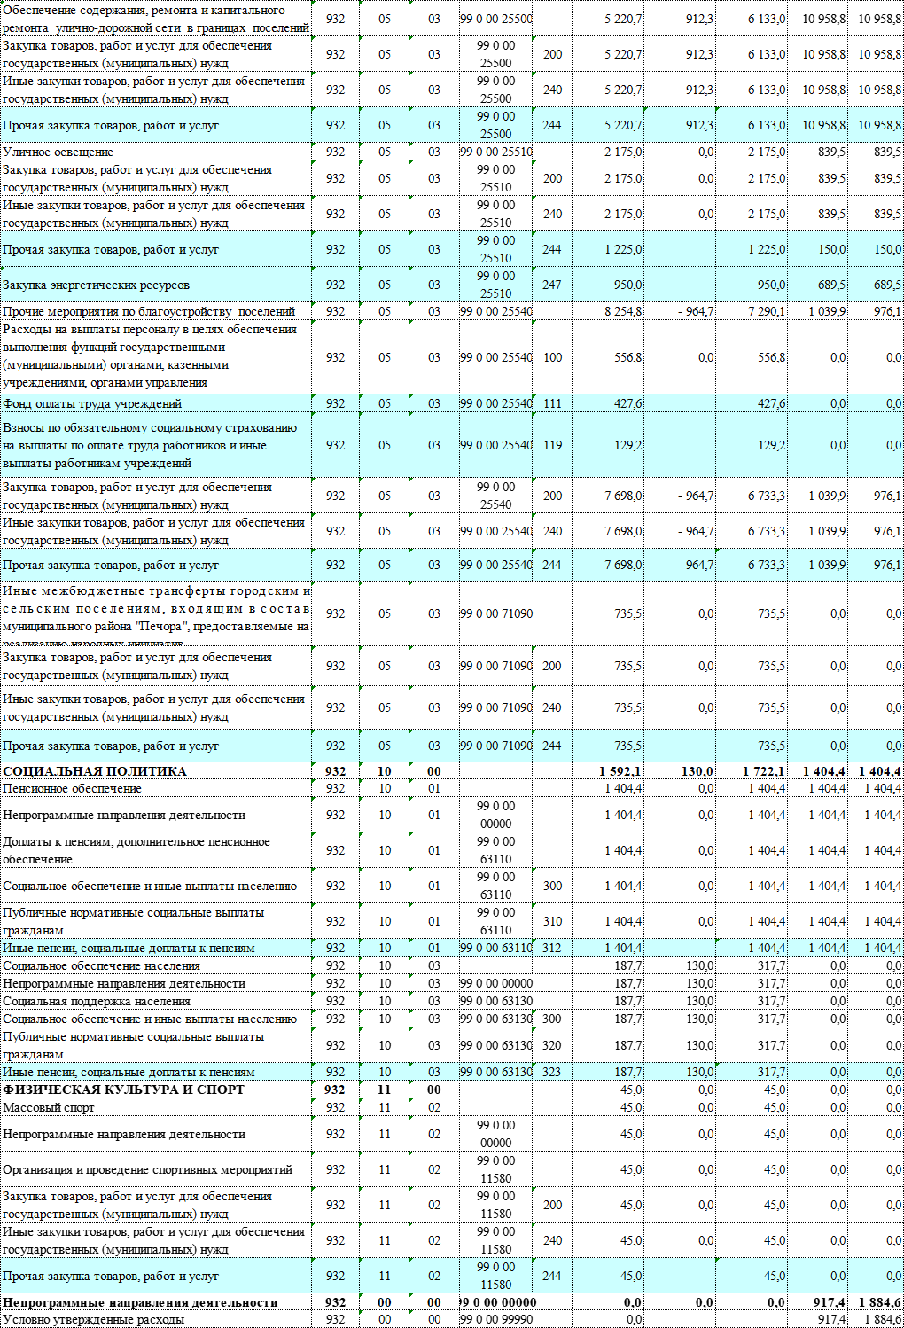

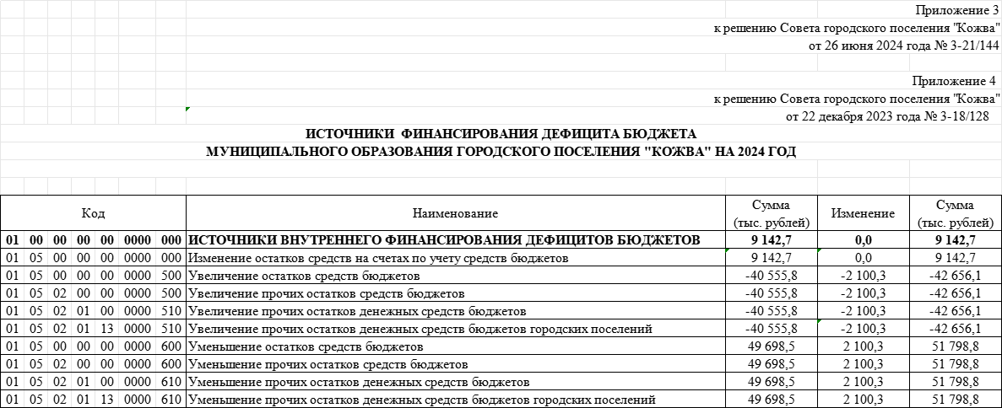

|  |  |  |  |
| --- | --- | --- | --- |
| **\*\*\*\*\***  **РАСПОРЯЖЕНИЕ**  **ТШÖКТÖМ** | | | |
| «20» июня 2024 г.  пгт.Кожва, г. Печора, Республика Коми |  | | № 29 . |
| О созыве двадцать первого очередного заседания Совета городского поселения «Кожва» третьего созыва | |  | |

**I.** Созвать двадцать первое очередное заседание Совета городского поселения «Кожва» третьего созыва 26 июня 2024 года в 15 часов 00 минут в кабинете руководителя администрации городского поселения «Кожва» с повесткой заседания:

1. О внесении изменений в решение Совета городского поселения «Кожва» от 22.12.2023 № 3-18/128 «О бюджете муниципального образования городского поселения «Кожва» на 2024 год и плановый период 2025 и 2026 годов».
2. О внесении изменений в решение Совета городского поселения «Кожва» от 30.05.2018 № 2-16/116 «Об утверждении местных нормативов градостроительного проектирования муниципального образования городского поселения «Кожва» муниципального района «Печора» Республики Коми.
3. О внесении изменений в решение Совета городского поселения «Кожва» от 11.06.2019 № 2-24/182 «Об утверждении Положения о старостах сельских населенных пунктов муниципального образования городского поселения «Кожва».

II. Настоящее распоряжение подлежит опубликованию.

Глава городского поселения «Кожва» -

председатель Совета поселения Н.И. Данч

**\*\*\*\*\***

**РАЗДЕЛ ВТОРОЙ**

**Нормативные правовые акты**

**администрации городского поселения «Кожва»**

**и проекты нормативных правовых актов**

|  |  |  |  |
| --- | --- | --- | --- |
| **\*\*\*\*\***  **ПОСТАНОВЛЕНИЕ**  **ШУÖМ** | | | |
| «04» июня 2024 года  пгт.Кожва, г. Печора, Республика Коми |  | | № 80 . |
| О внесении изменений в постановление администрации городского поселения «Кожва» от 22.11.2018 № 260 «Об утверждении состава и положения о постоянно действующей комиссии по организации и проведению аукционов по продаже земельных участков или аукционов на право заключения договоров аренды земельных участков, находящихся в государственной или муниципальной собственности» | |  | |
| Руководствуясь [статьями 39.11](consultantplus://offline/ref=38EA6A54EA312EB274255FE4D61BF40A70D9206014629F2EA122DBF96AC581318FE6C2082Cu8r1P) - [39.13](consultantplus://offline/ref=38EA6A54EA312EB274255FE4D61BF40A70D9206014629F2EA122DBF96AC581318FE6C20A27u8r5P) Земельного кодекса Российской Федерации  администрация постановляет:  1. Внести в постановление администрации городского поселения «Кожва» от 22.11.2018 года № 260 «Об утверждении состава и положения о постоянно действующей комиссии по организации и проведению аукционов по продаже земельных участков или аукционов на право заключения договоров аренды земельных участков, находящихся в государственной или муниципальной собственности» изменения:  1.1. Приложение 1 к постановлению изложить в новой редакции (приложение).  2. Считать утратившим силу постановление администрации городского поселения «Кожва» от 13.02.2024 № 16 «О внесении изменений в постановление администрации городского поселения «Кожва» от 22.11.2018 № 260 «Об утверждение состава и положения о постоянной действующее комиссии по организации и проведению аукционов по продаже земельных участков или аукционов на право заключения договоров аренды земельных участков, находящихся в государственной или муниципальной собственности»  3. Настоящее постановление подлежит опубликованию и размещению на официальном портале администрации городского поселения «Кожва».  Руководитель администрации Н.А. Павлова  Приложение  к постановлению администрации ГП «Кожва»  от «04» июня 2024 г. № 80  «Приложение 1  к постановлению администрации ГП «Кожва»  от «22» ноября 2018 г. № 260  Состав  постоянно действующей комиссии по организации и проведению аукционов по продаже земельных участков или аукционов на право заключения договоров аренды земельных участков, находящихся в государственной или муниципальной собственности   |  |  | | --- | --- | | Павлова Н.А. - | председатель комиссии,  руководитель администрации городского поселения «Кожва» | | Попова С.Н. | заместитель председателя комиссии,  ведущий специалист администрации городского поселения «Кожва» | | Ковалев И.И. - | секретарь комиссии,  главный специалист администрации городского поселения «Кожва» | | Члены комиссии: | | | Хатанзейский А.В. | -депутат Совета городского поселения «Кожва» (по согласованию) | | Данч Н.И. - | Глава городского поселения «Кожва» (по согласованию) | | Бармина Н.С. - | депутат Совета городского поселения «Кожва» (по согласованию) | | Малкова И.В. - | ведущий специалист администрации городского поселения «Кожва» | | Лапшина Н.Б. | -главный специалист администрации городского поселения «Кожва» | | Рустамова И.Ю. - | ведущий бухгалтер администрации городского поселения «Кожва» |   **\*\*\*\*\***  **ПОСТАНОВЛЕНИЕ**  **ШУÖМ** | | | |
| «10» июня 2024 года  пгт.Кожва, г. Печора, Республика Коми |  | | № 87. |
| О подготовке объектов и населенных пунктов, входящих в состав МО ГП «Кожва», к эксплуатации в условиях летнего пожароопасного периода 2024 | |  | |

Руководствуясь статьей 19 Федерального закона «О пожарной безопасности» от 21.12.1994 № 69-ФЗ, Федеральным законом от 06.10.2003 № 131-ФЗ «Об общих принципах организации местного самоуправления в Российской Федерации», статьей 63 Федерального закона от 22.07.2008 № 123-ФЗ «Технический регламент о требованиях пожарной безопасности», в целях обеспечения противопожарной защиты объектов и жилого сектора на территории населенных пунктов, входящих в состав муниципального образования городского поселения «Кожва», исходя из анализа пожаров и гибели людей в летний пожароопасный период 2022-2023 г.г., администрация постановляет:

1. Рекомендовать руководителям предприятий, учреждений, организаций независимо от форм собственности, расположенных на территории муниципального образования городского поселения «Кожва»:

1.1. Провести проверки противопожарного состояния подведомственных объектов (зданий, сооружений, территорий). Обеспечить устранение имеющихся нарушений требований пожарной безопасности. Принять дополнительные меры по усилению противопожарной защиты объектов, приведению в исправное состояние источников противопожарного водоснабжения, систем и средств пожаротушения.

Срок: до 15 июня 2024 года.

1.2. Организовать уборку сухой травы, мусора с территорий, прилегающих к зданиям, сооружениям.

Срок: до 20 июня 2024 года.

1.3. Осуществить проверку технического состояния пожарной и приспособленной для этих целей техники, средств пожарно-технического вооружения и привести их в боеспособное состояние.

1.4. Разработать конкретные мероприятия для защиты подведомственных объектов от пожаров и обеспечить их выполнение.

1.5. Принять правовые акты, направленные на исключение случаев пожаров по причине нарушения требований пожарной безопасности при сжигании сухой травы.

Срок: до 15 июня 2024 года.

1.6. Организовать пропаганду профилактики лесных пожаров и соблюдения требований пожарной безопасности в лесах путем размещения сведений в виде баннеров, плакатов, на информационных стендах, официальном сайте МО ГП «Кожва», в социальной сети, в ходе проведения лекций в образовательных учреждениях, трудовых коллективах.

Провести со всеми работниками целевые противопожарные инструктажи и занятия по пожарно-техническому минимуму.

Срок: на весь пожароопасный период.

1.7. Обеспечить выполнение Правил противопожарного режима в Российской Федерации, утвержденных постановлением Правительства Российской Федерации от 25.04.2012 № 390 «О противопожарном режиме».

Срок: на весь пожароопасный период.

1.8. Откорректировать планы противопожарной защиты.

Срок: до 15 июня 2024 года.

1.9. Обеспечить постоянную готовность всех имеющихся противопожарных формирований к тушению возможных пожаров.

Срок - на весь пожароопасный период.

1.10. Незамедлительно информировать администрацию городского поселения «Кожва», учреждения государственной противопожарной службы, противопожарные формирования о неисправностях систем противопожарной защиты, изменении состояния дорог, проездов, источников противопожарного водоснабжения.

Срок: на весь пожароопасный период.

1.11. При поступлении сведений об усилении ветра до 15 м/сек и более, других резких изменениях метеорологических условий немедленно принимать меры по усилению противопожарной защиты и охраны объектов, установлению дополнительного дежурства членов противопожарных формирований, ответственных должностных лиц.

Срок: на весь пожароопасный период.

1.12. Руководителям учреждений и организаций, на которых предусмотрено круглосуточное или ночное пребывание массового количества людей, в том числе маломобильных групп населения (детские сады, дома престарелых и инвалидов, общежития и т.п.):

1.12.1. Определить подготовленность объектов к эксплуатации в летний период.

1.12.2. Обеспечить помещения объектов наглядной агитацией по предупреждению пожаров от основных причин.

1.12.3. Ежедневно контролировать исправность систем противопожарной защиты и принимать немедленные меры по устранению выявленных неисправностей.

1.12.4. Обеспечить наличие ответственных должностных лиц на объектах, с которыми провести дополнительные противопожарные инструктажи.

2. В целях предупреждения пожаров в летний пожароопасный период 2024 года гражданам:

2.1. Гражданам, проживающим в индивидуальных жилых домах, проверить наличие подъезда для проезда пожарной техники. Предусмотреть установку емкостей с водой у каждого жилого строения.

2.2. Запретить сжигание сухой травы и других растительных остатков, мусора, бытовых и производственных отходов, горючей тары и других горючих материалов, проведение пожароопасных работ на территории муниципального образования городского поселения «Кожва», территории ведения гражданами садоводства или огородничества для собственных нужд, землях сельскохозяйственного назначения и землях запаса.

2.3. Исключить применение открытого огня в период устойчивой сухой, жаркой и ветреной погоды или при получении штормового предупреждения

2.4. Запретить самовольное возведение любого вида построек в жилой зоне, не соответствующих требованиям норм пожарной безопасности.

3. Администрации городского поселения «Кожва»:

3.1. Откорректировать план мероприятий по обеспечению выполнения Постановления Правительства Российской Федерации от 18.08.2016 № 807, включающих в себя перечень собственников земель, примыкающих к лесам.

Срок: до 01 июля 2024 года.

3.2. Произвести инструктаж по мерам пожарной безопасности среди населения муниципального образования городского поселения «Кожва» под роспись.

Срок: постоянно.

3.3. Организовать проведение сходов граждан во всех населенных пунктах с разъяснением мер пожарной безопасности, в том числе по эксплуатации электрообогревательных приборов, отопительных печей, соблюдению мер пожарной безопасности в быту.

Срок: до 1 июля 2024 года.

3.4. Обеспечить информирование населения о соблюдении основных требований пожарной безопасности, особенно при применении открытого огня, вблизи зданий, сооружений, а также соблюдения основных правил пожарной безопасности в жилых помещениях, путем размещения информации на официальном сайте МО ГП «Кожва», официальной странице в социальной сети «ВКонтакте», информационных стендах.

Срок: постоянно.

3.5. Организовать уборку сухой травы, мусора на территории МО ГП «Кожва».

Срок: июнь 2024 года.

3.6. Обновить перечень бесхозных, ветхих и неэксплуатируемых сгораемых строений, организовать демонтаж, вывоз мусора.

Сроки: до 30 сентября 2024 года.

3.7. Принять меры по очистке и обновлению противопожарных разрывов и минерализованных полос вокруг населенных пунктов, жилых домов, объектов. При наличии на территории населенных пунктов естественных водоемов провести их обустройство с целью обеспечения возможности забора воды пожарной техникой с учетом расстояния до возможного очага пожара не более 200 м.

Срок: июнь – сентябрь.

3.8. Провести проверку готовности систем оповещения населенных пунктов, подверженных подтоплению и угрозе распространения лесных пожаров.

Срок: июнь.

3.9.Провести корректировку состава добровольных пожарных формирований, провести их обучение, обеспечить необходимым инвентарем и оборудованием.

Срок: июнь - август 2024 года.

3.10. Провести практические тренировки по действиям персонала по различным сценариям возможных пожаров.

Срок: до 1 июля 2024 года.

3.11. Сгруппировать пожарно-техническое вооружение и мотопомпу в одном месте и обеспечить возможность доступа членам ДПД. Закрепить распоряжением руководителя администрации место хранения, ответственных лиц и порядок использования.

Срок: до 15 июня 2024 года.

3.12. Обеспечить необходимые условия для забора воды из источников наружного противопожарного водоснабжения. Провести проверку на водоотдачу пожарных гидрантов с составлением акта, а также составить акты наполненности пожарных водоемов. Обновить указатели, обозначающие пожарные водоемы и гидранты, а также указатели движения к ним. Проверить состояние пожарных пирсов, наличие противооткатного упора, состояние твердой площадки 12х12 метров.

Срок: до 15 июня 2024 года

3.13. Провести проверки противопожарного состояния подведомственных объектов (зданий, сооружений, территорий). Обеспечить устранение имеющихся нарушений требований пожарной безопасности. Принять дополнительные меры по усилению противопожарной защиты объектов, приведению в исправное состояние источников противопожарного водоснабжения, систем и средств пожаротушения.

Срок: до 30 июня 2024 года

3.14. При ухудшении обстановки с пожарами на территории МО ГП «Кожва» в обязательном порядке ввести на территории городского поселения «Кожва» особый противопожарный режим с разработкой дополнительных противопожарных мероприятий, в том числе с принятием решения об ограничении посещения лесов, участков в период действия особого противопожарного режима.

Срок: при возникновении условий к осложнению оперативной обстановки с пожарами.

3.15. Организовать патрулирование территорий МО ГП «Кожва», на которых возможно использование открытого огня.

Срок: на весь пожароопасный период.

4. Настоящее постановление подлежит обнародованию и размещению на официальном сайте администрации городского поселения «Кожва».

5. Контроль за исполнением настоящего постановления оставляю за собой.

Руководитель администрации Н.А. Павлова

**Для заметок**

**__________________________________________________________________________________________________________________________________________________________________________________________________________________________________________________________________________________________________________________________________________________________________________________________________________________________________________________________________________________________________________________________________________________________________________________________________________________________________________________________________________________________________________________________________________________________________________________________________________________________________________________________________________________________________________________________________________________________________________________________________________________________________________________________________________________________________________________________________________________________________________________________________________________________________________________________________________________________________________________________________________________________________________________________________________________________________________________________________________________________________________________________________________________________________________________________________________________________________________________________________________________________________________________________________________________________________________________________________________________________________________________________________________________________________________________________________________________________________________________________________________________________________________________________________________________________________________________________________________________________________________________________________________________________________________________________________________________________________________________________________________________________________________________________________________________________________________________________________________________________________________________________________________________________________________________________________________________________________________________________________________________________________________________________________________________________________________________________________________________________________________________________________________________________________________________________________________________________________________________________________________________________________________________________________________________________________________________________________________________________________________________________________________________________________________________________________________________________________________________________________________________________________________________________________________________________________________________________________________________________________________________________________________________________________________________________________________________________________________________________________________________________________________________________________________________________________________________________________________________________________________________________________________________________________________________________________________________________________________________________________________**